# JS面试题

1. 获取一堆name名相同的div，点击弹出显示第几个div
2. abcdefgsdds 获取里面字面最多的字母
3. abcdefghi 获取ghi怎么实现
4. ‘asdjhklzxc’ 截取‘asd’
5. 翻转字符串
6. 删除数组第一个元素
7. [1,2,1,3,2,3,5,6,5] 去除重复元素
8. 正则表达式
9. 使用正则来写一个表单提交的效果？
10. JS中有几种数据类型分别是哪几种？
11. 说一下拖拽的原理？怎么样实现多个DIV在拖拽时有相撞让它们改变属性与属性值和他们的位置？
12. 用JS创建一个a标签，在body中显示，点击在新窗口打开
13. 鼠标滚轮动画
14. 定位右下角广告
15. 鼠标经过A A变大 其他的位置不动

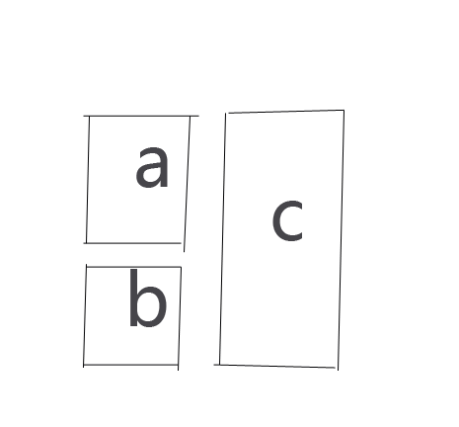

1. 简述javascript的历史
2. JS中避免命名冲突的三个方法
3. JS在HTML中的引入方式有哪些？又有什么优缺点？
4. 写出5条标识符的命名规范
5. 从JS的角度，写出8条以上优化代码的方法？
6. 按优先级，对这几种运算符进行排序：！ && * = >
7. 在循环中，break和continue语句的功能有何不同
8. 解释事件冒泡、事件捕获的区别
9. 说说什么叫做事件委托
10. 列举不少于6条的IE与FF脚本兼容性问题，需要写出命令
11. 构造函数有何优缺点？
12. 用自己的话描述一下“闭包“
13. 用自己的话描述一下对“异步“和”同步“的理解
14. 写倒计时 距离2014年还有 多少天多少小时多少分钟多少秒
15. alert怎样换行
16. 提交From 表单里 你选了第几个单选框
17. Tab切换
18. 瀑布流
19. 左侧内容可上下滚动，右侧是滚动条，如何实现布局
20. 如何获取右侧小块的下滑位置的值
21. 向上滚动动画如何实现
22. form表单提交
23. javaScript与ECMAScript的区别？
24. ==与===的区别？
25. 什么是DOM？
26. Undefined与null的区别？
27. 浏览器的兼容性问题
28. DOM是什么？谈谈你对它的理解？
29. 有两个对象，var o = {num:1};var p = {num:2};要求书写一段代码，使得o+p===3为true。
30. 如果给你这么一个页面：顶部有logo什么的，下来是导航条，中上部有图片切换，右边是登录注册，左边有简单的信息展示，中下部是一些新闻，底部是一般的那些联系我们呀什么的传统页尾。这样一个布局加上所有的js效果和新闻链接包括所有的兼容，你大概能多久完成（新鸿儒）；
31. 讲解一下this
32. 构造函数
33. tween
34. 原型，原型链的理解
35. 说说前端优化从哪方面着手，具体说明有哪些？
36. 代码说明call和apply方法的区别
37. function f(x){

alert(x);(1)

arguments[0]=null;

alert(x);(2)

}

f(5);

(1)___(2)___

1. var a=new Array(3);

a[0]=function(x){return x*x;}

a[1]=20;

a[2]=a[0](a[1]);

a[2]的结果______

1. var fn = function(i){

return function(){

return i++;

}

}(10);

var a = fn();

var b = fn();

alert(a);(1)

alert(b);(2)

(1)___(2)___

1. 对于js语言，下列说法中（ ）是正确的？

A.一种标记语言规范的版本名 B.前端编程中，新增特性的一种泛指和统称

C.一种脚本语言 D.可以实现跨平台开发的技术

1. 通过三种方法获取到div中的第2个p标签，并弹出p标签中的内容

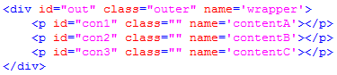

1. 如何测算数组的长度？
2. 用两种方法，将第一题中的第一个p标签里的内容的颜色设置为红色。
3. 滚动类效果中，会涉及到的定位属性有哪些，同时写出每个命令的含义。
4. 在放大镜效果中，获取鼠标位置的方法，同时说明鼠标位置是针对谁获取的？
5. 书写简单代码。实现一个效果：有两个按钮，每单击“开始弹框“就会开始弹框，在单击后每2秒钟出现一个弹框，弹框内容是“文本“。如果单击”停止弹框“，则停止弹出。使用两种方法实现。注意防止出现持续性弹框。



1. 事件种类有哪些？分别举出不少于4个的例子？
2. 访问到tween算法中的Bounce的easeInOut方法？

var startPos = 0;//确定起点位置

var endPos = 500;//确定终点位置

var everyPos = 20;//确定每步移动距离

var step = 0;//确定当前步数

var stepMax = 25;//确定总步数

var tween = {

Bounce:{

easeIn:xxxxx;

easeOut:xxxxx;

easeInOut:xxxx;

}

}

1. Date对象中getDay()和getDate()分别是什么含义？取值范围是多少？
2. 设置当前时间为2004年12月12日的代码书写方法？（分写合写两种方式）
3. 使用原生DOM对象的方法，实现如下操作：将内容为“人名1”的p标签替换为h1 标签，内容为“姓名”

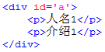

1. 使用原生DOM对象的方法，实现如下操作：将内容为“姓名5”的p标签插入到“姓名6”的p标签上面，同时删除最后一个p标签（注，不确定共有多少个p标签）

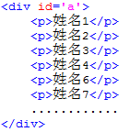

1. 写出不少于5种Math对象的方法，分别说明含义以及语法
2. 使用任意一种方法随机生成一个从100-300的整数。
3. 运用原生js，使用闭包的知识点实现Tab切换效果
4. 运用回调的方法实现大图滚动
5. 团购倒计时效果的制作
6. 拖拽效果的实现
7. 碰壁反弹的思路描述

**二、代码填空**

1. tab切换效果 代码填空

<style type="text/css">

.show{display:block;}

.select{background:#fcc;}

</style>

<body>

<h2>

<span id='span1' class='select'>标题1</span>

<span id='span2'>标题2</span>

<span id='span3'>标题3</span>

</h2>

<div id='con1' class='show'>内容1</div>

<div id='con2'>内容2</div>

<div id='con3'>内容3</div>

</body>

<script type="text/javascript">

var cons = document.getElementsByTagName('div');

var spans = document.getElementsByTagName('span')

for (var i=0; i< 1 ; i++) {

2 .onclick=function () {

for (var j=0; j< 3 ; j++) {

if ( 4 == 5 ) {

cons[j]. 6 = 7 ;

spans[j]. 8 = 9 ;

}

else{

cons[j]. 10 = 11 ;

spans[j]. 12 = 13 ;

}

}

}

}

</script>

1. 用JS截取标签中的abc

<body>

<p id='con'>abcdef</p>

</body>

<script type="text/javascript">

var con = document.getElementById('con');

var string = con. 1 ;

var result = string. 2 ;

alert(result);

</script>

1. 用js如何获取一个上传文件的扩展名
2. 大图滚动全功能代码编写

//更新

1. 用js实现类、继承（继承构造函数内部的属性方法及原型的属性和方法）、私有变量
2. 图片轮播效果（格式：上边一张大图，下边五张缩略图 1.每个一秒切换一张图片，鼠标移上暂停滚动，鼠标移开继续滚动 2.点击缩略图显示对应的大图）
3. 写一个trim函数，兼容IE firefox chrome（正则）
4. 如何提升网页加载速度
5. 列举事件绑定的方法（原生+JQ addEventlistener与attachEvent的区别）
6. setInterval 与 setTimeout 的区别
7. split() join() 的区别
8. 事件绑定和普通事件有什么区别
9. IE和DOM事件流的区别
10. ajax请求时，如何解析json数据
11. 写一个获取非行间样式的函数
12. 闭包是什么，有什么特性，对页面有什么影响
13. 解释jsonp的原理，以及为什么不是真正的ajax
14. document load 和document ready的区别
15. ”==”和“===”的不同
16. 如何使用原生 Javascript 代码深度克隆一个对象（注意区分对象类型）